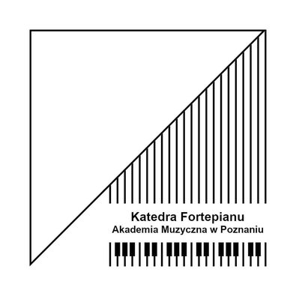

DRZWI OTWARTE KATEDRY FORTEPIANU
Sobota, 9 kwietnia 2022
godz.11:00 – Aula Nova – spotkanie informacyjne godz.12:00 – s. 206 – spotkanie z Kierownikiem Katedry Fortepianu - prof. dr hab. Anną Organiszczak
godz. 13:00 -15:00 – zapraszamy Kandydatów do uczestnictwa w zajęciach ze studentami prowadzonych przez Pedagogów Katedry Fortepianu:
s. 206 prof. dr hab. A. Organiszczak,
s. 153 prof. AMP dr hab. J. Marcinkowska,
s. 156 prof. AMP dr hab. M. Pabich,
s. 205 dr hab. M. Sajna-Mataczyńska,
s. 258 dr P. Witek.
Osoby zainteresowane konsultacjami zachęcamy do zapoznania się z ofertą -
- I Poznańskiego Kursu Pianistycznego
Szczegółowe informacje o kursie: https://amuz.edu.pl/poznanski-kurs-pianistyczny/
Film promocyjny:
https://fb.watch/bKKhgKMKdn/

